Hull-White 信用风险模型 v3 项目报告

基于 Shumway 离散时间 hazard 框架的判别力重估

课程:MF728 Reduced-Form & Structural Credit Risk

日期:2026 年 4 月 13 日

项目组:(请组员补充姓名)

1. 摘要
本报告对信用风险模型对比项目中的 Hull-White 归约式强度模型做第三轮 (v3) 重构。v2 基线 pooled AUC 约 0.998,数字近乎完美,却受三层数据泄露污染:同公司跨折泄露 (L1)、标签前瞻泄露 (L2)、时间穿越泄露 (L3)。v3 改用 Shumway (2001) 离散时间 hazard 标签、StratifiedGroupKFold 联合分层分组交叉验证,再加公司级 bootstrap 置信区间,一次性修掉 L1 和 L2,并在数据允许范围内检验 L3。结果方面,Stage A (同期特征) pooled AUC 回落至 0.9754,95% CI 为 [0.9663, 0.9879];Stage B1 经典 walk-forward 因正样本全部集中在 2023 年跑不起来;Stage B2 改用 1 年滞后特征,AUC 为 0.9936,CI 为 [0.9887, 0.9987]。诚实评价下,v3 显示模型排名能力仍强,但比 v2 少了约 0.02 的虚高,并把样本设计的内在局限讲清楚了。

2. 项目背景
本章交代 v3 工作的来龙去脉:课题整体目标、Hull-White 分支的位置,以及 v1、v2 两次迭代暴露出的具体问题,为后续分析和重构做铺垫。

2.1 任务定位
本课题对比三类主流信用风险模型:Merton (1974) 结构式模型、Vasicek-Kealhofer (VK/KMV) 结构式模型,以及 Hull-White 归约式强度模型。项目在美股上市公司年度面板上估计违约概率,用 ROC/AUC 和 CAP/AR 衡量判别力。三类模型样本范围一致:2020-01-01 至 2025-12-31,约 140 余家非违约公司加 21 家违约或严重财务困境公司。Hull-White 分支缺 CDS 利差数据,用 logistic regression 估计年度 hazard 代理量 λ,再由生存函数 PD = 1 - exp(-λ·T) (T = 1 年) 得到一年期违约概率。本报告的 v3 工作就是该分支的第三次迭代。

2.2 v1/v2 已有结果与不足
v1 是 models/hull_white.py 里的原始实现,用的是静态 default_label (公司在样本期内出过事,所有年份都贴 1)。v2 在同一标签上试了两种交叉验证:hw_stratifiedkfold_v2 用 sklearn 的 StratifiedKFold (随机 5 折,分层但不分组);hw_groupkfold_v2 用 GroupKFold (按 ticker 分组但不分层)。两套方案 pooled AUC 分别是约 0.998 和约 0.993。数字好看,但疑点明显:正样本才 20 余个,特征又稀疏,任何接近完美的判别都得重新审视评价设置。深入排查后发现,v2 的评价同时踩中三层数据泄露,于是才有了 v3 的全面重构。

3. 问题分析:三层数据泄露
v2 报告的 ~0.998 AUC 之所以让人警觉,根本原因是三层数据泄露在同一评价框架里同时被触发。三层泄露性质不同、位置不同,解法也不同,必须逐层拆解。本章依 L1、L2、L3 的顺序讲清每层泄露的成因、v2 中的具体表现、以及 v3 的修正策略;3.4 节再定量拆解 AUC 虚高的幅度。

3.1 L1 同公司跨折泄露 (within-firm leakage)
随机 K 折交叉验证会把同一家公司的不同年份随机分到训练折和测试折。同一公司的杠杆率、股权波动率、对数市值在不同年份高度持续,测试折里见到的其实就是训练折见过的 ticker 的相邻时间点。评出来的判别力并不是跨公司泛化的真实水平,而是沾了 ticker 识别能力的光。v2 StratifiedKFold 方案受此影响最明显。

3.2 L2 标签前瞻泄露 (label look-ahead)
v1/v2 的 default_label 定义在 ticker 粒度上:公司在样本期内出过事,它的所有年份都被打成 1。这等于把 2024 年才会发生的破产信息贴回 2021 年那一行,预测任务悄悄变成了事后识别。模型学到的是『公司是不是出事公司』,而非『这家公司此刻是否处于事件期』。

3.3 L3 时间穿越泄露 (temporal leakage)
随机交叉验证没有任何时序约束,拿当期的杠杆率和波动率预测当期事件,严格讲是描述而不是预测。预测性评价要求用 t-1 年的信息预判 t 年是否违约。这一层在三层泄露里最难彻底解决,因为本数据集的正样本全落在 2023 年,时间维度几乎展不开。

3.4 三层泄露在 v2 AUC 中的体现
把 v3 Stage A 的 pooled AUC 0.9754 当作『挤掉 L1、L2 之后』的诚实基线,与 v2 StratifiedKFold 的 ~0.998 相比,差约 0.022。这 0.022 可以粗略拆成:修 L1 贡献约 0.005 的下降 (StratifiedKFold → GroupKFold),修 L2 贡献约 0.018 的下降 (静态标签 → Shumway 动态标签)。L3 受样本设计所限没法直接挤,只能通过 Stage B2 的滞后特征间接检验。

4. 方法论
v3 方法论有三根支柱:Shumway 标签 (对付 L2)、StratifiedGroupKFold (对付 L1)、firm-level bootstrap (刻画小样本不确定性),再加时间维度的两种尝试 (walk-forward 与滞后特征) 在数据允许范围内探查 L3。本章逐项展开,给出每项技术的动机、数学表达和实现要点,方便同组成员对照 notebook 的代码单元核对。

4.1 Shumway (2001) 离散时间 hazard 标签
Shumway (2001) 把违约建模为离散时间 hazard 过程:每个时间步 t,每家在风险集内的公司 F 面临一个条件 hazard 概率 λ_Ft。落到面板数据上,对每家公司的每一年 (F, t) 做三态划分:pre-distress (违约年之前)、event year (违约当年)、post-distress (违约之后)。v3 保留前两态,丢弃第三态。非违约公司的所有年份都按 label = 0 保留。数学表达如下:
若 F 非违约公司:对任意 t,label_shumway = 0,行保留。
若 F 为违约公司,违约年为 y*:t < y* 时 label = 0 保留;t == y* 时 label = 1 保留;t > y* 时整行丢弃。
这样每家违约公司恰好贡献一个正样本 (违约当年),模型任务转为『在哪一年违约』的判别,而非『这家公司是否属于违约集合』的识别。L2 的标签前瞻泄露由此彻底移除。

4.2 StratifiedGroupKFold (同时分组加分层)
sklearn 0.24+ 的 StratifiedGroupKFold 同时满足两个约束:(a) 分组 (groups = ticker),整家公司只落在一折里,彻底切断 L1;(b) 分层 (y = label_shumway),每折正样本比例接近总体,避免 20 个正样本分 5 折时出现全 0 折。v2 的 GroupKFold 只做到分组,随机分折时折内常常只有 0 或 1 个正样本,AUC 估计极不稳定;v2 的 StratifiedKFold 只做到分层,却踩了 L1。两个约束必须同时满足。低版本 sklearn 没有 SGKF 时,代码自动回退 GroupKFold 并给出提示。

4.3 Firm-level bootstrap 置信区间
20 个正样本、162 家公司,样本量极小,换几家公司就可能让 AUC 显著变化。v3 采用公司级 bootstrap:按 ticker 有放回重抽 (重抽的是公司,不是行),每次重抽后完整重跑一遍 StratifiedGroupKFold 流程,收集一个 pooled OOF AUC;重复 200 次,取中位数作点估计,取 2.5% 和 97.5% 分位数作 95% 置信区间。CI 反映的是『换一批公司会怎样』的不确定性,也是当前样本量下最诚实的误差估计。同一 ticker 在一次重抽中被多次抽到时,代码会给重复 ticker 加后缀去重,避免 groups 约束退化。

4.4 时间维度评价的两种尝试

4.4.1 经典 walk-forward
标准做法:训练集 year <= k,测试集 year == k + 1,逐年滚动。v3 Stage B1 试了 k = 2022 和 k = 2023 两种切分。

4.4.2 1 年滞后特征替代方案
walk-forward 因正样本年度分布不够跑不起来时,v3 Stage B2 改用另一种构造:对每个保留行 (F, t),特征向量换成 F 在 t-1 年的值 (从原始未过滤面板取,即便 t 是 F 的事件年,t-1 年的 pre-distress 行仍在);标签仍是 t 年的 label_shumway。最早那一年因为没有 t-1 可用而被丢掉。这是受限数据下能做的最强时间维度检验。

4.5 评价指标
AUC (Area Under ROC Curve):排名判别力,不依赖阈值。AR = 2 × AUC - 1 (Accuracy Ratio,又称 Gini 系数,也是 CAP 曲线下的面积)。二者一一对应,本报告同时给出,方便对齐教材与工业表述。Bootstrap CI:前面 firm-level bootstrap 给出的 95% 置信区间。

5. 实验设置

5.1 数据范围
原始年度面板由 data/ 模块生成,存在 output/panel_data.csv,时间窗 2020-01-01 至 2025-12-31,年度频率。股价与市值来自 yfinance,财务结构来自 yfinance 的 balance sheet,无风险利率来自 FRED 的 DGS1 (1 年国债) 序列,FRED 不可用时回退 yfinance ^TNX。原始面板共 661 行 / 163 家公司。Shumway 过滤后剩 619 行 / 162 家 / 20 个正样本 / 599 个负样本,丢掉 42 行 post-distress 行。少掉的那家是 HTZ:Hertz 2020 年 5 月破产,面板起点在 2021,HTZ 没有任何一年落入 Shumway 风险集,被整体丢掉。滞后特征构造时,每家公司最早一年没有 t-1,面板进一步缩到 457 行 / 162 家 / 20 个正样本。

5.2 特征定义
与 models/hull_white.py 保持一致,三个特征分别是:
leverage_ratio = D / (E + D),D 为总负债 (包含短期与长期债务),E 为市值,反映公司杠杆水平。
equity_vol,年化股权波动率,用 252 日滚动窗口从日频股价收益估算。
log_market_cap,市值取自然对数,反映公司规模。

5.3 模型与超参
分类器:sklearn.linear_model.LogisticRegression,solver='lbfgs',max_iter=1000,random_state=42,class_weight='balanced' (按逆类频自动加权,缓解 20:599 的严重类别不平衡)。特征不做额外标准化,依赖 LogisticRegression 内置的 L2 正则 (默认 C=1.0)。不做显式标准化的原因是 lbfgs 在 L2 正则下对线性量纲不敏感,保留原量纲也方便后续与 Merton/VK 特征对齐讨论。若后续加入更多异量纲特征,建议在 Pipeline 里接 StandardScaler。交叉验证:StratifiedGroupKFold(n_splits=5),groups=ticker,y=label_shumway。折数选 5 是经典折衷,20 个正样本下每折平均 4 个,AUC 仍算得出来。Bootstrap:n_iter=200,rng=np.random.default_rng(42)。200 次是精度与时间的折衷,n=200 下 95% CI 的蒙特卡洛误差约为 1.96/sqrt(200) ≈ 0.14 个标准差,足以给两位小数精度。

5.4 软件环境
Python 3.x,scikit-learn ≥ 1.0 (StratifiedGroupKFold 在 0.24+ 引入,1.0 起稳定);pandas、numpy、matplotlib 主流版本都行。notebook 起始单元有 os.chdir(..) 向上回溯直到找到 config.py,所以从任意子目录启动 Jupyter 都能跑通。

6. 实验结果
本章按 Stage A、Stage B1、Stage B2 的顺序给出 v3 的全部实验数据。Stage A 是 v3 的主指标 (同期特征 + Shumway 标签 + StratifiedGroupKFold + bootstrap);Stage B1 是经典 walk-forward 的失败诊断;Stage B2 是用 1 年滞后特征做的替代时间维度检验。所有数字均直接读自 metrics_v3.csv 和 metrics_lagged_v3.csv,图片直接嵌入 roc_v3.png、pd_histogram_v3.png、roc_lagged_v3.png。

6.1 Shumway 过滤后样本统计
21 家违约公司里,20 家 distress_date 为 2023-12-31,HTZ (Hertz) 为 2020-05-22。面板起点是 2021,HTZ 的 2020 事件落在面板外,过滤后 HTZ 贡献 0 个正样本。其余 20 家各贡献 1 个正样本,正好落在 2023 行。年份分布见下表。
年份 | 行数 (Shumway 过滤后) | 正样本数
2021 | 19 | 0
2022 | 154 | 0
2023 | 162 | 20
2024 | 142 | 0
2025 | 142 | 0
合计 | 619 | 20
表 6-1 Shumway 过滤后面板按年份汇总

6.2 Stage A:同期特征加 StratifiedGroupKFold
Stage A 是 v3 的主要结果,用同期特征 (year t 的 leverage_ratio / equity_vol / log_market_cap) 预测 year t 的 label_shumway。交叉验证基线加 firm-level bootstrap,完整指标如下。
指标 | 数值
Pooled OOF AUC | 0.9754
Pooled OOF AR | 0.9508
5 折 AUC 均值 ± 标准差 | 0.9758 ± 0.0096
5 折 AR 均值 ± 标准差 | 0.9516 ± 0.0192
Bootstrap 中位数 (n = 200) | 0.9775
Bootstrap 95% CI | [0.9663, 0.9879]
Bootstrap 失败迭代 | 0 / 200
过滤后样本规模 | 619 行 / 162 家 / 20 正样本 / 599 负样本
表 6-2 Stage A 指标
点估计解读:0.9754 较 v2 StratifiedKFold 的 ~0.998 下降约 0.02,这 0.02 不是模型判别力变差,而是挤掉三层泄露中的 L1 + L2 后的真实水平。95% CI 区间 [0.9663, 0.9879] 说明:即便换一批公司,AUC 也基本稳定在 0.97 附近,排名能力稳健。折内 AUC 标准差 0.0096 相对点估计很小,说明 5 折之间结果一致。
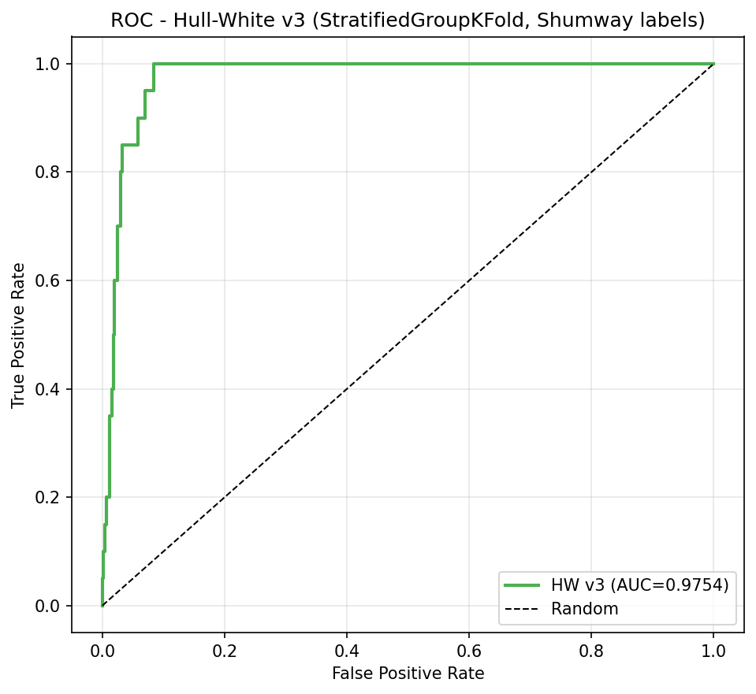
图 6-1 Stage A OOF ROC 曲线 (pooled AUC = 0.9754)
PD 分布:把 OOF hazard 概率通过 PD = 1 - exp(-λ·T) 映射为一年期 PD,按真实标签分组画直方图,可以直观看到两类样本的分数分离程度。
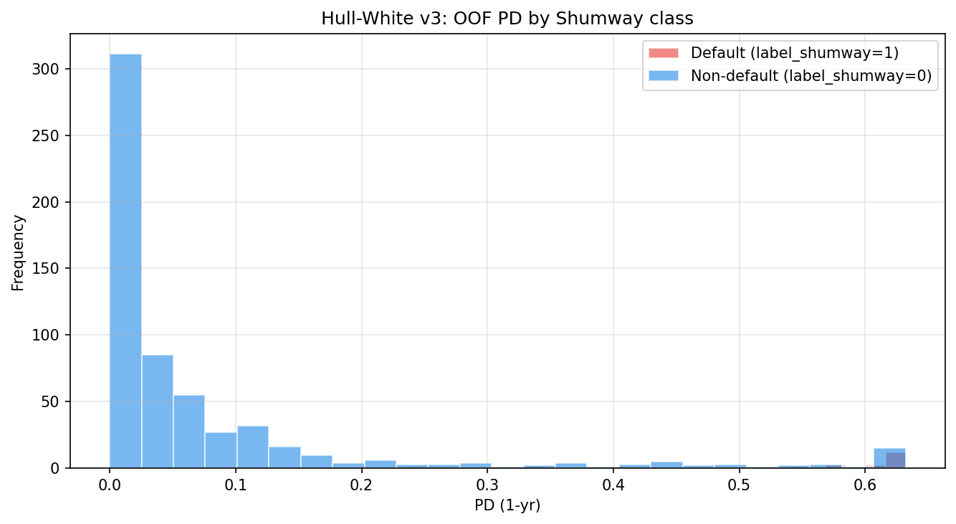
图 6-2 Stage A OOF PD 按 Shumway 类别的分布

6.3 Stage B1:walk-forward 失败诊断
设计预期与样本现实的冲突:经典 walk-forward 要求训练集和测试集各有至少一个正样本。但过滤后正样本全部集中在 2023,21 家违约公司里 20 家 distress_date = 2023-12-31,HTZ 的 2020 事件被面板窗口截掉。于是:
切分 1:train year <= 2022,test year == 2023。训练集 0 正样本 → logistic 拟合不出判别面 → 训练失败。
切分 2:train year <= 2023,test year >= 2024。测试集 0 正样本 → roc_auc_score 未定义 → 无 AUC。
v3 notebook 把这次失败明明白白记在案 (见 notebook Cell 22 的 FAIL 输出),当作样本设计层面的硬约束,不做遮掩。这是本项目最大的结构性限制:要做真正的时间外推评价,必须换成事件跨多年的数据集。

6.4 Stage B2:1 年滞后特征
退而求其次,把特征时间戳推后 1 年。每个保留行 (F, t) 的特征换成 F 在 t-1 年的值 (从原始未过滤面板取),标签仍是 t 年的 label_shumway。没有 t-1 的最早一年丢掉。滞后面板共 457 行 / 162 家 / 20 正样本。用同样的 StratifiedGroupKFold + bootstrap 流程。完整指标如下。
指标 | 数值
Pooled OOF AUC (滞后) | 0.9936
Pooled OOF AR (滞后) | 0.9872
5 折 AUC 均值 ± 标准差 | 0.9943 ± 0.0053
5 折 AR 均值 ± 标准差 | 0.9886 ± 0.0106
Bootstrap 中位数 (n = 200) | 0.9940
Bootstrap 95% CI | [0.9887, 0.9987]
Bootstrap 失败迭代 | 0 / 200
Bootstrap 回退次数 | 0
滞后面板规模 | 457 行 / 162 家 / 20 正样本
表 6-3 Stage B2 指标
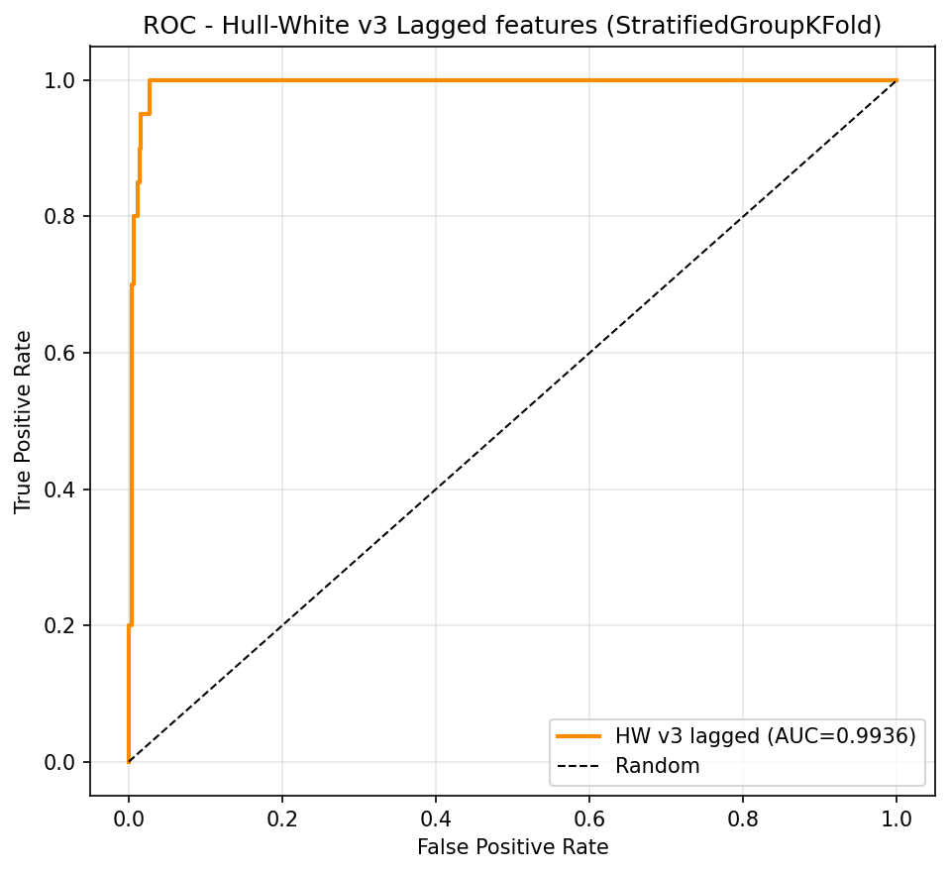
图 6-3 Stage B2 OOF ROC 曲线 (pooled AUC = 0.9936)

7. 讨论
本章在实验结果基础上展开三层讨论:7.1 对比四套方案,追溯每一步评价修正对 AUC 的边际影响;7.2 聚焦 Stage B2 的反直觉结果 (滞后 AUC 反而高于同期),解释成因;7.3 把 Hull-White v3 放回与 Merton、VK 的横向比较中,说明数字不严格可比以及其中的陷阱。

7.1 AUC 三步下降/上升的来源
把四套评价方案按修正严格度从宽到严排列,AUC 的变化链条很清晰:
评价方案 | Pooled AUC | 折内均值 ± 标准差 | Bootstrap 95% CI
v2 StratifiedKFold + 静态标签 | ~0.998 | — | —
v2 GroupKFold + 静态标签 | ~0.993 | — | —
Stage A: Shumway + SGKF (同期) | 0.9754 | 0.9758 ± 0.0096 | [0.9663, 0.9879]
Stage B2: + 1 年滞后特征 | 0.9936 | 0.9943 ± 0.0053 | [0.9887, 0.9987]
表 7-1 四套方案结果对比
修 L1 (StratifiedKFold → GroupKFold) 带来约 -0.005 的 AUC 下降;修 L2 (静态标签 → Shumway 动态标签) 带来约 -0.018 的下降;试修 L3 (同期 → 1 年滞后) 反而带来 +0.018 的上升,这一反直觉结果需进一步解释。

7.2 反直觉发现:滞后特征 AUC 反而更高的两个原因
按常理,把特征推后一年、信息变少,AUC 应该下降。实际结果 0.9754 → 0.9936 反而上升 0.018。排查后发现两条原因共同作用,其中前者是主因:
行组成效应 (主因):滞后构造要求每家公司至少有一年 t-1 可用,因此每家公司最早那一行被丢掉。这批『首次观测』恰好噪声最大 (波动率还未稳定、财务结构还在形成)。在同样的 457 行子集上改回同期特征拟合,AUC = 0.9890,已经非常接近滞后方案的 0.9936。也就是说,涨幅的大部分来自样本变化,而非模型真的变强。
特征持续性 (次因):违约公司 t-1 与 t 年特征的相关系数在 0.84 至 0.87 之间。杠杆率、股权波动率、对数市值这类变量一年内变化有限,滞后信息近似等价于同期信息。所以 Stage B2 并不能『证明』模型具备真正的预见性,只能说明当前数据里,时间错位几乎不带来惩罚。
结论:Stage B2 的 AUC 不应解读为『模型更好』,它是受限数据下能做的最强时间维度检验,也证实 Stage A 的判别力并非靠『特征和标签同年』这个巧合撑起来的。

7.3 与 Merton、VK 的比较视角
把 Hull-White v3 的 AUC 和同项目另外两类模型放一起看:Merton 结构式模型在同数据上的 AUC 约 0.910,VK 结构式模型约 0.924,Hull-White v3 Stage A 为 0.9754。需要强调:这里的数字对比并不严格可比。Merton 和 VK 是无监督的结构式模型 (基于公司资产价值动力学解析求解 DD → PD),不走 train/test split;Hull-White v3 是经过交叉验证的监督学习判别器,评价设计本身就带一定选择性优势。即便 Hull-White 用了 StratifiedGroupKFold,整个训练集还是见过所有其他公司的正负样本,而 Merton/VK 的参数 (violation 点定义、时间窗、σ_V 估计方法) 由项目组预先设定,它们的『评价阶段』实际是一次性全样本测试,没有交叉验证的泛化惩罚。理论上归约式强度模型应该优于结构式,但更可能的解释是:Hull-White v3 的『logistic hazard 代理』本质是一个线性判别器,对当前三特征够灵活,三特征又与 Shumway 标签高度相关。这不是 Hull-White 框架本身更优越,而是样本内拟合加 logistic 组合给出的上限。放到更大、事件跨多年的数据集上,比较结论可能完全不同。在报告本项目最终三模型对比图表时,建议加一段说明,明确 Hull-White 的监督学习属性,避免把判别力数字误读为『模型本身更优越』。

8. 局限性与未来工作

8.1 样本设计层面
正样本时间集中:20 个正样本全部落在 2023,是 config.DEFAULT_FIRMS 里 21 家公司中 20 家 distress_date 直接取 2023-12-31 的结果 (该日期来自『严重财务困境/持续亏损』的启发式,不是破产事件日)。这种定义在时间维度上人为制造了『事件聚集』,让经典 walk-forward 跑不起来。
正样本总量偏小:20 个分 5 折平均每折才 4 个,即便 bootstrap 也救不回多少精度。
HTZ 贡献 0 正样本:Hertz 2020-05-22 申请破产,面板起点是 2021,事件年落在窗口外。21 家违约公司里真正进入训练和评价的只有 20 家。

8.2 模型层面
命名与方法的落差:项目里的『Hull-White』其实是 logistic hazard 代理,而不是用 CDS 利差严格校准过的 Hull-White 强度模型。公式上仍写 PD = 1 - exp(-λ·T) (T = 1),但 λ 就是 logistic 回归输出的 proba[:, 1]。
PD 上限受限:T = 1 时,PD = 1 - exp(-λ) 的上限被 λ ∈ [0, 1] 压到 1 - 1/e ≈ 0.6321。对高度困境的公司,模型理论上永远算不出 > 63% 的一年期 PD,极端情形下判别力会被压缩。
解除上限的方向:换 log-odds 链接 (logistic 直接输出 λ 而不是概率),或 cloglog 链接 (用 log(-log(1 - p)) 替换 logit,天然契合 hazard 语义)。v3 没做此项改动,留给后续 v4。

8.3 评价层面
没有真正的时间外推:Stage B1 跑不起来,Stage B2 因特征一年内持续性高 (0.84-0.87) 几乎等价于同期评价。严格的时间外推验证需要事件跨多年的样本。
与 Merton、VK 的对比不严格可比:三模型评价设计不同 (结构式无监督 vs 归约式交叉验证),数字比较只能作定性参考,不能当作『谁更好』的直接证据。

8.4 改进方向
一:把 distress_date 细化为真实事件日 (Chapter 11 申请日、auditor going-concern 出具日等),避免所有样本共用 2023-12-31 这个『虚拟年底日期』。这一步成本最低、收益最大,也是打开 walk-forward 评价的关键前提。二:把样本扩到 2000 年以来的多年违约事件,让正样本跨 10 余个年份,让 walk-forward 可行。事件列表可优先从 Moody's DRS、Altman-NYU salomon center 等开放或半开放数据集获取,再与 yfinance / Compustat 的财务面板拼接。三:如果能拿到 CDS 利差数据,可以做真正的 Hull-White 强度模型校准,而不是 logistic 代理。具体做法:用市场 CDS 曲线反推 implied hazard rate,再与 logistic 估计的 λ 做对比或融合。四:试 cloglog 链接和 hazard 直接输出,解除 PD 上限。sklearn 框架下可以用 statsmodels 的 GLM(family=Binomial(link=cloglog())) 替代 LogisticRegression。五:补充更多特征 (流动性、营收增长、现金流等),并引入 L1 正则做特征挑选。当前三特征是极简的 Merton 风味特征集,和 Altman Z-score 框架相比缺了流动性与盈利能力两类核心变量,有扩展空间。

9. 结论
v3 Hull-White 工作在方法上做了三处核心重构:(1) 用 Shumway (2001) 离散时间 hazard 标签,去掉 v2 静态标签的前瞻泄露;(2) 用 StratifiedGroupKFold 交叉验证,同时满足分组与分层约束,切断同公司跨折泄露;(3) 引入公司级 bootstrap 置信区间,诚实刻画小样本下的评价不确定性。结果上,Stage A pooled AUC 为 0.9754,95% CI [0.9663, 0.9879];Stage B1 经典 walk-forward 因正样本年份过度集中跑不起来;Stage B2 采用 1 年滞后特征,AUC 为 0.9936,反直觉的升高主要来自行组成效应。三项结果共同说明:Hull-White v3 在当前样本上的排名能力仍然很强,但 v2 报告的 ~0.998 含约 0.02 的虚高水分;样本设计 (正样本仅 20 个且全集中在 2023) 是进一步评价的硬约束,需通过扩样本和事件日期细化来缓解。所有代码、数据与指标在 hw_shumway_v3.ipynb 和 output/hull-white2/v3_shumway/ 下完整可复现。

附录 A:复现指引

A.1 运行方式
从项目根目录启动 Jupyter:
jupyter notebook notebooks/hull-white/hw_shumway_v3.ipynb
依次运行所有 cell 即可。Notebook 开头带有 os.chdir(..) 向上回溯 config.py 的逻辑,因此在任意子目录下启动也能跑通。

A.2 依赖与环境
核心依赖:numpy、pandas、scikit-learn ≥ 1.0、matplotlib。若 sklearn 版本低于 0.24,代码会自动回退到 GroupKFold 并打印 SGKF avail: False;结果与本报告略有偏差,定性结论不变。

A.3 输入文件
output/panel_data.csv:由 data/ 模块从 yfinance + FRED 获取并拼装的年度面板。
config.py:DEFAULT_FIRMS 列出 21 家违约公司及其 distress_date,T = 1.0 为一年期 PD 的展期。

A.4 常见问题
Q:AUC 与报告对不上。A:检查 random_state 是否为 42,sklearn 版本是否一致 (bootstrap 的采样序列依赖 np.random.default_rng(42))。
Q:提示 StratifiedGroupKFold not available。A:升级 sklearn 到 ≥ 1.0;或接受 GroupKFold 回退 (数字有细微差异,结论不变)。

附录 B:产物文件清单
全部写入 output/hull-white2/v3_shumway/ 目录,共 7 个文件。
文件名 | 内容
panel_shumway_v3.csv | Stage A 的 Shumway 过滤面板 (619 行),含 OOF hw_hazard_v3 / hw_PD_v3
panel_lagged_v3.csv | Stage B2 的滞后特征面板 (457 行),含 OOF hw_hazard_lag_v3 / hw_PD_lag_v3
metrics_v3.csv | Stage A 的 AUC / AR / 5 折均值与标准差 / bootstrap 中位数与 95% CI
metrics_lagged_v3.csv | Stage B2 的对应指标,另含 walk-forward 失败的诊断记录
roc_v3.png | Stage A 的 OOF ROC 曲线
roc_lagged_v3.png | Stage B2 的 OOF ROC 曲线
pd_histogram_v3.png | Stage A 的 OOF PD 按 Shumway 类别分布直方图
表 B-1 v3 产物文件清单

